


Федеральное агентство по рыболовству
Федеральное государственное бюджетное образовательное
учреждение высшего образования
«Астраханский государственный технический университет»
Система менеджмента качества в области образования, воспитания, науки и инноваций сертифицирована DQS
по международному стандарту ISO 9001:2015

Институт Морских технологий, энергетики и транспорта

Кафедра «Механика и инженерная графика»

СОПРОТИВЛЕНИЕ МАТЕРИАЛОВ

Методические указания
по выполнению самостоятельной работы

для обучающихся по направлению 26.03.01 Управление водным транспортом и гидрографическое обеспечение судоходства

профиля Управление водными и мультимодальными перевозками

АСТРАХАНЬ – 2023

Авторы: к.т.н., доцент кафедры «Механика и инженерная графика» Славин Р.Б.

Рецензент: зав. кафедрой "Механика и инженерная графика" к.т.н. доцент Славин Б.М

Методические указания по выполнению самостоятельной работы по дисциплине «Сопротивление материалов» утверждены на заседании кафедры «Механика и инженерная графика» «31» августа 2023 г., протокол № 6.

© Астраханский государственный технический университет, 2023

Методические рекомендации по выполнению самостоятельной работы по дисциплине «Сопротивление материалов» предназначены для обучающихся по направлению 26.03.01 Управление водным транспортом и гидрографическое обеспечение судоходства профиля Управление водными и мультимодальными перевозками.
Цель методических указаний: оказание помощи обучающимся в выполнении самостоятельной работы по дисциплине «Сопротивление материалов».
Настоящие методические указания содержат работы, которые позволят обучающимся самостоятельно овладеть теоретическими знаниями, практическими умениями и навыками деятельности по профилю подготовки, опытом творческой деятельности и направлены на формирование следующих компетенций:
- ОПК-3 Способен использовать основные законы естественнонаучных дисциплин в профессиональной деятельности.
В результате выполнения самостоятельных работ по дисциплине «Сопротивление материалов» обучающиеся должны
по компетенции ОПК-3:
- знать: основные законы естественнонаучных дисциплин, связанные с профессиональной деятельностью;
- уметь: Применять основные законы естественнонаучных дисциплин, связанные с профессиональной деятельностью;
- владеть: Навыками применения основных законов естественнонаучных дисциплин, связанных с профессиональной деятельностью

Описание самостоятельной работы содержит тему, задания, требования к выполнению конкретного задания по данной теме, порядок выполнения задания, формы контроля, требования к оформлению заданий. Для получения дополнительной, более подробной информации по изучаемым вопросам приведены рекомендуемые источники.

- Перечень видов самостоятельной работы по дисциплине

Тема | Вид  самостоятель  ной  работы | Форма  контро  ля | СРС |  | Требования к выполнению заданий  (знание и/или  умение и/или владение  навыками)
Тема | Вид  самостоятель  ной  работы | Форма  контро  ля | Аудиторная СРС | Внеаудиторная СРС
1. Задачи сопротивления материалов (СМ). Расчетные схемы (РС) реальных объектов. Внутренние силы, внутренние силовые факторы (ВСФ), метод сечений, порядок построения эпюр ВСФ, понятие о простых и сложных сопротивлениях. Метод сечений, порядок построения эпюр ВСФ. | Конспектирование.  Самостоятельное решение задач. | Опрос.  Отчет по практической работе (входной контроль). | + | + | Применять знания необходимые для выполнения и чтения чертежей.  Применять знания, полученные по теоретической механике
2. Понятие о напряжениях, понятие о деформациях. Связь напряжений с ВСФ; понятие о деформациях, связь между напряжениями и деформациями (законы Гука). Построение эпюр ВСФ при растяжении –сжатии, кручении; построение эпюр ВСФ в балках. | Конспектирование.  Самостоятельное решение задач различного уровня сложности. | Опрос.  Отчет по практической работе. | + | + | Постановку и методы решения задач сопротивления материалов.
3. Геометрические характеристики плоских сечений, классификация осей. Статические моменты, центр тяжести сечения, моменты инерции и сопротивления. Теорема о параллельном переносе осей. | Конспектирование.  Самостоятельное решение задач различного уровня сложности. | Опрос.  Отчет по практической работе. | + | + | Владеть учебной информацией по данной теме. Постановку и методы решения задач сопротивления материалов.
4. Осевое растяжение-сжатие. Основные понятия и допущения, деформации, напряжения и перемещения. Механические характеристики прочности материалов, понятие о допускаемом напряжении. Расчеты на прочность и жесткость при растяжении-сжатии. | Конспектирование.  Самостоятельное решение задач различного уровня сложности. Выполнение РГР №1 | Опрос.  Отчет по практической работе. Отчет по РГР №1 | + | + | Владеть учебной информацией по данной теме. Постановку и методы решения задач сопротивления материалов.
5. Кручение стержней круглого сечения. Напряжения, деформации, перемещения; расчеты на прочность и жесткость. Чистый срез; расчет на прочность соединительных элементов (заклепки, шпонки, сварные швы). | Конспектирование.  Самостоятельное решение задач различного уровня сложности. | Опрос.  Отчет по практической работе. | + | + | Владеть учебной информацией по данной теме. Постановку и методы решения задач сопротивления материалов.
6. Плоский изгиб: основные понятия. Виды плоского изгиба, виды балок, нормальные и касательные напряжения, расчеты на прочность при чистом и поперечном изгибе. | Конспектирование.  Самостоятельное решение ситуационных задач. Выполнение РГР №2 | Опрос.  Отчет по практической работе.  Отчет по РГР №2 | + | + | Владеть учебной информацией по данной теме. Постановку и методы решения задач сопротивления материалов.
7. Обзор сложных сопротивлений. Косой изгиб, внецентренное растяжение-сжатие, изгиб с растяжением-сжатием). Виды площадок, виды НС. Понятие о напряженном состоянии (НС) в точках нагруженного тела. Главные площадки при плоском НС. | Конспектирование.  Самостоятельное решение ситуационных задач.  Контрольная работа. | Опрос.  Отчет по практической работе. | + | + | Владеть учебной информацией по данной теме. Постановку и методы решения задач сопротивления материалов.

- Тематика и задания самостоятельной работы

Тема 1: Задачи сопротивления материалов (СМ). Расчетные схемы (РС) реальных объектов. Внутренние силы, внутренние силовые факторы (ВСФ), метод сечений, порядок построения эпюр ВСФ, понятие о простых и сложных сопротивлениях.

Задание 1: Изучить и провести анализ теоретического материала, составить тезисы ответов на контрольные вопросы для проведения опроса по теме.
Требования к выполнению задания 1 по данной теме:
Сделать библиографическое описание документа.
Осмыслить основное содержание текста, дважды прочитав его.
Подразделять материал на основные смысловые части, выделять главные мысли, выводы.
Составить план текста – основу конспекта, сформулируйте его пункты и определите, что следует включить в конспект для их раскрытия.
На основе изучения соответствующих разделов учебников, учебных пособий и конспекта лекций сформулировать ответы на вопросы.
Порядок выполнения задания 1:
Составьте план конспекта, распределите собранный материал в необходимой логической последовательности.
Композиционно оформите конспект.
Изучить учебную информацию по теме, произвести её анализ, дать ответы на поставленные вопросы.
Форма контроля: Опрос по теме лекции.
Требования к оформлению задания 1: Ответы на вопросы представить в рабочей тетради. Конспектируя, оставлять место для дополнений, заметок, записей незнакомых терминов.

Рекомендуемые источники (Задание 1):
1. Сопротивление материалов : учебник / П. А. Павлов, Л. К. Паршин, Б. Е. Мельников, В. А. Шерстнев ; под редакцией Б. Е. Мельникова. — 5-е изд., стер. — Санкт-Петербург : Лань, 2019. — 556 с. — ISBN 978-5-8114-4208-9. — Текст : электронный // Лань : электронно-библиотечная система. — URL: https://e.lanbook.com/book/116013 (дата обращения: 13.05.2021). — Режим доступа: https://e.lanbook.com/book/116013
2. Куликов, Ю. А. Сопротивление материалов. Курс лекций : учебное пособие / Ю. А. Куликов. — Санкт-Петербург : Лань, 2021. — 272 с. — ISBN 978-5-8114-2449-8. — Текст : электронный // Лань : электронно-библиотечная система. — URL: https://e.lanbook.com/book/167372 (дата обращения: 13.05.2021). — Режим доступа: https://e.lanbook.com/book/116013
3. Сборник задач по сопротивлению материалов : учебное пособие / Н. М. Беляев, Л. К. Паршин, Б. Е. Мельников, В. А. Шерстнев. — 5-е изд., стер. — Санкт-Петербург : Лань, 2021. — 432 с. — ISBN 978-5-8114-0865-8. — Текст : электронный // Лань : электронно-библиотечная система. — URL: https://e.lanbook.com/book/167380 (дата обращения: 13.05.2021). — Режим доступа: https://e.lanbook.com/book/116013

Задание 2. Самостоятельное решение задач.

Задача 1. Определить реакции в двухопорной или консольной балке. Построить эпюры ВСФ.
Дано: q, l
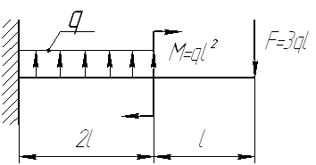или 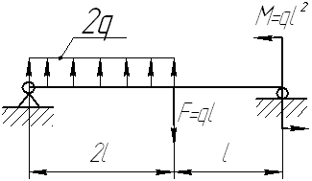

Задача 2. Определить реакции в раме с криволинейным участком. Построить эпюры ВСФ.
Дано: Р = ql, q = 2q, M = 2ql², l = 4a, a = 2b.
q
2P
M
2b
b
2с
а

Требования к выполнению задания 2 по данной теме: При подготовке к решению задач повторить соответствующие разделы учебника и учебных пособий по данной теме, конспектов лекций.
Порядок выполнения задания 2: Изучить учебную информацию по теме, произвести её анализ.
Форма контроля: Отчет по практической работе. Правильность решенных задач с изложением порядка решения задачи, обоснования рациональности выбранного способа решения.
Требования к оформлению задания 2: Решение задач представить в письменной форме в рабочей тетради.

Рекомендуемые источники (Задание 2):
1. Сопротивление материалов : учебник / П. А. Павлов, Л. К. Паршин, Б. Е. Мельников, В. А. Шерстнев ; под редакцией Б. Е. Мельникова. — 5-е изд., стер. — Санкт-Петербург : Лань, 2019. — 556 с. — ISBN 978-5-8114-4208-9. — Текст : электронный // Лань : электронно-библиотечная система. — URL: https://e.lanbook.com/book/116013 (дата обращения: 13.05.2021). — Режим доступа: https://e.lanbook.com/book/116013
2. Куликов, Ю. А. Сопротивление материалов. Курс лекций : учебное пособие / Ю. А. Куликов. — Санкт-Петербург : Лань, 2021. — 272 с. — ISBN 978-5-8114-2449-8. — Текст : электронный // Лань : электронно-библиотечная система. — URL: https://e.lanbook.com/book/167372 (дата обращения: 13.05.2021). — Режим доступа: https://e.lanbook.com/book/116013
3. Сборник задач по сопротивлению материалов : учебное пособие / Н. М. Беляев, Л. К. Паршин, Б. Е. Мельников, В. А. Шерстнев. — 5-е изд., стер. — Санкт-Петербург : Лань, 2021. — 432 с. — ISBN 978-5-8114-0865-8. — Текст : электронный // Лань : электронно-библиотечная система. — URL: https://e.lanbook.com/book/167380 (дата обращения: 13.05.2021). — Режим доступа: https://e.lanbook.com/book/116013

Тема 2: Понятие о напряжениях, связь напряжений с ВСФ; понятие о деформациях, связь между напряжениями и деформациями (законы Гука). Построение эпюр ВСФ при растяжении –сжатии, кручении; построение эпюр ВСФ в балках.

Задание 1: Изучить и провести анализ теоретического материала, составить тезисы ответов на контрольные вопросы по теме.
Требования к выполнению задания 1 по данной теме:
Сделать библиографическое описание документа.
Осмыслить основное содержание текста, дважды прочитав его.
Подразделять материал на основные смысловые части, выделять главные мысли, выводы.
Составить план текста – основу конспекта, сформулируйте его пункты и определите, что следует включить в конспект для их раскрытия.
На основе изучения соответствующих разделов учебников, учебных пособий и конспекта лекций сформулировать ответы на вопросы.
Порядок выполнения задания 1:
Составьте план конспекта, распределите собранный материал в необходимой логической последовательности.
Композиционно оформите конспект.
Изучить учебную информацию по теме, произвести её анализ, дать ответы на поставленные вопросы.
Форма контроля: Опрос по теме лекции.
Требования к оформлению задания 1: Ответы на вопросы представить в рабочей тетради. Конспектируя, оставлять место для дополнений, заметок, записей незнакомых терминов.

Рекомендуемые источники (Задание 1):
1. Сопротивление материалов : учебник / П. А. Павлов, Л. К. Паршин, Б. Е. Мельников, В. А. Шерстнев ; под редакцией Б. Е. Мельникова. — 5-е изд., стер. — Санкт-Петербург : Лань, 2019. — 556 с. — ISBN 978-5-8114-4208-9. — Текст : электронный // Лань : электронно-библиотечная система. — URL: https://e.lanbook.com/book/116013 (дата обращения: 13.05.2021). — Режим доступа: https://e.lanbook.com/book/116013
2. Куликов, Ю. А. Сопротивление материалов. Курс лекций : учебное пособие / Ю. А. Куликов. — Санкт-Петербург : Лань, 2021. — 272 с. — ISBN 978-5-8114-2449-8. — Текст : электронный // Лань : электронно-библиотечная система. — URL: https://e.lanbook.com/book/167372 (дата обращения: 13.05.2021). — Режим доступа: https://e.lanbook.com/book/116013
3. Сборник задач по сопротивлению материалов : учебное пособие / Н. М. Беляев, Л. К. Паршин, Б. Е. Мельников, В. А. Шерстнев. — 5-е изд., стер. — Санкт-Петербург : Лань, 2021. — 432 с. — ISBN 978-5-8114-0865-8. — Текст : электронный // Лань : электронно-библиотечная система. — URL: https://e.lanbook.com/book/167380 (дата обращения: 13.05.2021). — Режим доступа: https://e.lanbook.com/book/116013

Задание 2: Самостоятельное решение задач различного уровня сложности.

Задача 1. Определить номер двутавра, обеспечивающий запас прочности балки n = 1,5, если q = 20 кН/м, l = 0,8 м, материал балки ст.3.

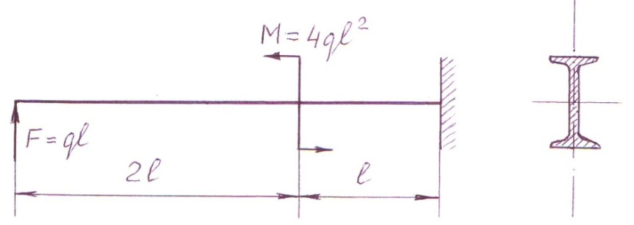
Задача 2. Из расчета на прочность определить q, если l, d, [σ] известны

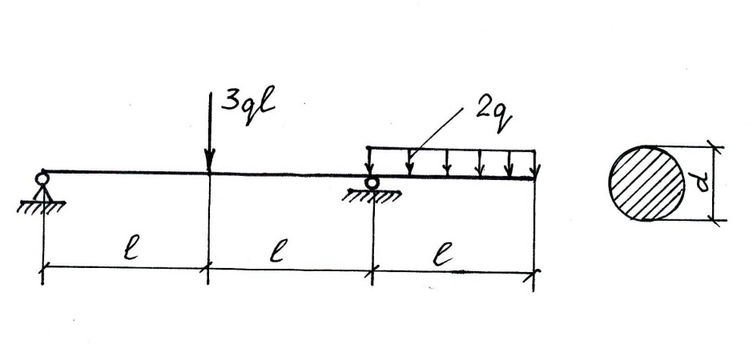

Требования к выполнению задания 2 по теме: При подготовке к решению задач повторить соответствующие разделы учебника и учебных пособий по данной теме, конспектов лекций.
Порядок выполнения задания 2: Изучить учебную информацию по теме, произвести её анализ, предложить вариант(ы) решения задач.
Форма контроля: Отчет по практической работе. Правильность решенных задач с изложением порядка решения задачи, обоснования рациональности выбранного способа решения.
Требования к оформлению задания 2: Решение задач представить в письменной форме в рабочей тетради.
Рекомендуемые источники (Задание 2):
1. Сопротивление материалов : учебник / П. А. Павлов, Л. К. Паршин, Б. Е. Мельников, В. А. Шерстнев ; под редакцией Б. Е. Мельникова. — 5-е изд., стер. — Санкт-Петербург : Лань, 2019. — 556 с. — ISBN 978-5-8114-4208-9. — Текст : электронный // Лань : электронно-библиотечная система. — URL: https://e.lanbook.com/book/116013 (дата обращения: 13.05.2021). — Режим доступа: https://e.lanbook.com/book/116013
2. Куликов, Ю. А. Сопротивление материалов. Курс лекций : учебное пособие / Ю. А. Куликов. — Санкт-Петербург : Лань, 2021. — 272 с. — ISBN 978-5-8114-2449-8. — Текст : электронный // Лань : электронно-библиотечная система. — URL: https://e.lanbook.com/book/167372 (дата обращения: 13.05.2021). — Режим доступа: https://e.lanbook.com/book/116013
3. Сборник задач по сопротивлению материалов : учебное пособие / Н. М. Беляев, Л. К. Паршин, Б. Е. Мельников, В. А. Шерстнев. — 5-е изд., стер. — Санкт-Петербург : Лань, 2021. — 432 с. — ISBN 978-5-8114-0865-8. — Текст : электронный // Лань : электронно-библиотечная система. — URL: https://e.lanbook.com/book/167380 (дата обращения: 13.05.2021). — Режим доступа: https://e.lanbook.com/book/116013

Тема 3: . Геометрические характеристики плоских сечений: статические моменты, центр тяжести сечения, моменты инерции и сопротивления, классификация осей, теорема о параллельном переносе осей.

Задание 1: Изучить и провести анализ теоретического материала, составить тезисы ответов на контрольные вопросы по теме.

Требования к выполнению задания 1 по данной теме:
Сделать библиографическое описание документа.
Осмыслить основное содержание текста, дважды прочитав его.
Подразделять материал на основные смысловые части, выделять главные мысли, выводы.
Составить план текста – основу конспекта, сформулируйте его пункты и определите, что следует включить в конспект для их раскрытия.
На основе изучения соответствующих разделов учебников, учебных пособий и конспекта лекций сформулировать ответы на вопросы.
Порядок выполнения задания 1:
Составьте план конспекта, распределите собранный материал в необходимой логической последовательности.
Композиционно оформите конспект.
Изучить учебную информацию по теме, произвести её анализ, дать ответы на поставленные вопросы.
Форма контроля: Опрос по теме лекции.
Требования к оформлению задания 1: Ответы на вопросы представить в рабочей тетради. Конспектируя, оставлять место для дополнений, заметок, записей незнакомых терминов.

Рекомендуемые источники (Задание 1):
1. Сопротивление материалов : учебник / П. А. Павлов, Л. К. Паршин, Б. Е. Мельников, В. А. Шерстнев ; под редакцией Б. Е. Мельникова. — 5-е изд., стер. — Санкт-Петербург : Лань, 2019. — 556 с. — ISBN 978-5-8114-4208-9. — Текст : электронный // Лань : электронно-библиотечная система. — URL: https://e.lanbook.com/book/116013 (дата обращения: 13.05.2021). — Режим доступа: https://e.lanbook.com/book/116013
2. Куликов, Ю. А. Сопротивление материалов. Курс лекций : учебное пособие / Ю. А. Куликов. — Санкт-Петербург : Лань, 2021. — 272 с. — ISBN 978-5-8114-2449-8. — Текст : электронный // Лань : электронно-библиотечная система. — URL: https://e.lanbook.com/book/167372 (дата обращения: 13.05.2021). — Режим доступа: https://e.lanbook.com/book/116013
3. Сборник задач по сопротивлению материалов : учебное пособие / Н. М. Беляев, Л. К. Паршин, Б. Е. Мельников, В. А. Шерстнев. — 5-е изд., стер. — Санкт-Петербург : Лань, 2021. — 432 с. — ISBN 978-5-8114-0865-8. — Текст : электронный // Лань : электронно-библиотечная система. — URL: https://e.lanbook.com/book/167380 (дата обращения: 13.05.2021). — Режим доступа: https://e.lanbook.com/book/116013

Задание 2: Самостоятельное решение задач различного уровня сложности.

Задача 1. Определить номер двутавра, обеспечивающий запас прочности балки n = 1,5, если q = 20 кН/м, l = 0,8 м, материал балки ст.3.

